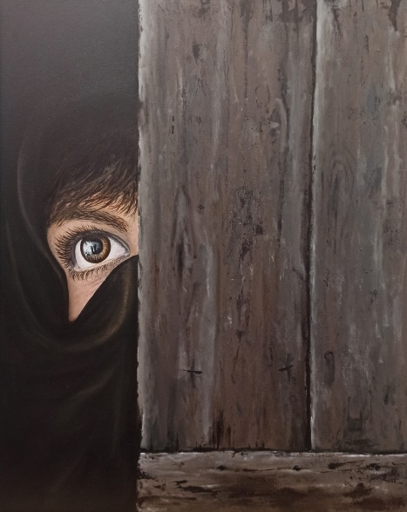

Goede vrijdag in mijn hart

Wat gebeurt daar?

Nee, dit kan niet….

Zie ik het goed? Is dat Jezus?

Nee, het kan niet….

Hij is toch de verwachte Messias?

Hoe kan dit nu gebeuren…..

Ik kan niet geloven wat ik zie….

Hij, zo goed, wordt veroordeeld.

Ik had daar moeten staan…

Maar…. ik kan niet betalen

De grote schuld die ik met mij draag…

Wil Hij dan mijn schuld dragen?

Staat God dit toe?

……

Nu weet wat ik wat ik zie, ja ik zie het echt!

Er is geen andere weg!

Hij, voor mij, daar ik anders de eeuwige dood had moeten sterven!

Ik geloof wat ik zie,

Hij voor mij….

Ik zie… de liefde van God

Het is goed HEERE, ik geloof,

Het is goede vrijdag, in mijn hart

Hij voor mij….